PLAN DE TRANSFORMACIÓN DIGITAL

INSTITUTO NACIONAL PARA CIEGOS

INCI

2021

1. **MISION Y VISIÓN DIGITAL**
   1. **Misión**

Orientar la organización, planeación y ejecución de las políticas públicas a nivel nacional y territorial, dirigidas a la educación inclusiva de las personas con discapacidad visual y el fortalecimiento de la movilización y su participación para el ejercicio de los derechos de esta población.

* 1. **Visión Digital**

En el 2023 el Instituto Nacional Para ciegos, apoyará los lineamientos para el debido cumplimiento de la política de Gobierno Digital, a través del desarrollo de iniciativas que permitan la transformación digital de la entidad, todo esto con el apoyo de las tecnologías 4RI.

1. **OBJETIVOS DE LA TRANSFORMACIÓN DIGITAL.**

* Mantener y asegurar la operación de los procesos tecnológicos que apoyan el desarrollo de los procesos misionales, de apoyo y estratégicos de la entidad que permitan el cumplimiento de los objetivos misionales.
* Explorar y analizar las tecnologías 4RI, que puedan ser usadas en la entidad.
* Aplicar las tecnologías 4RI (Que apliquen), a los procesos de la entidad.
* Desarrollar iniciativas y procesos tecnológicos que satisfagan las necesidades o requerimientos identificados en las arquitecturas que conforman los dominios del marco de Arquitectura Empresarial definido por Min TIC.

1. **ESTRATEGIA PARA LA TRANSFORMACIÓN DIGITA DEL INCI**

El INCI como entidad pionera para la población con discapacidad visual, y contemplando las nuevas tecnologías que conlleva mejorar los procesos internos como externos, traza su hoja de ruta bajo los siguientes 4 criterios.

* Análisis: Este criterio, la entidad de propender por el análisis de ¿Qué son las tecnologías 4RI?, ¿Qué alcance tienen estas?, ¿Cuáles se pueden aplicar a la entidad?
* Diseño: Este criterio aborda la creación del equipo de transformación digital, la revisión y pertinencia de las 4RI que apliquen a la entidad en su proceso de transformación digital, también permite definir el presupuesto que la entidad pueda destinar en apoyo.
* Desarrollo: Este criterio demuestra la aplicabilidad de las 4RI en la entidad, a través de planes de acción que permitan la evaluación y seguimiento de los criterios previos.
* Evaluación: Este criterio de mejora continua, permite a la entidad y al equipo de transformación digital, revisar el impacto de la transformación digital de la entidad.

La siguiente gráfica ilustra el proceso de estratégica de implementación:

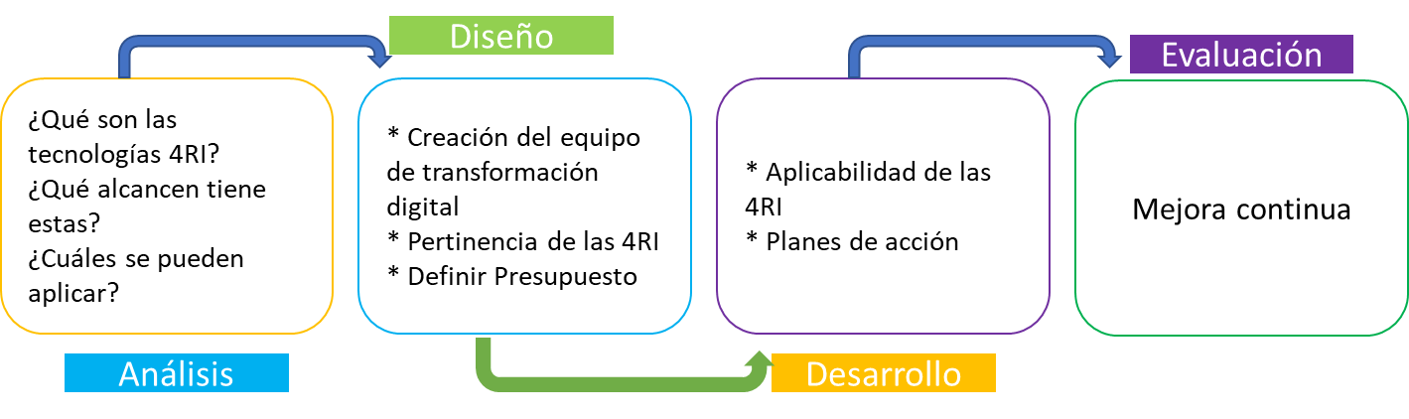

1. **EQUIPO DE TRANSFORMACIÓN DIGITAL**

Dr. Carlos Parra Dussan – **Director Instituto Nacional para Ciegos**

Dr. Darío Javier Montañez – **Secretario General**

Dr. Ricardo Hernández – **Jefe Oficina Asesora de Planeación**

Ing. Helbert Castillo – **Profesional Especializado, Proceso Informática y Tecnología**

Ing. Carlos D. Supanteve - **Profesional Especializado, Proceso Informática y Tecnología**

Antonio Betancourt – **Técnico Administrativo, Proceso Informática y Tecnología**

1. **ESTADO ACTUAL**
   1. **Identificación de brechas**
      1. **Procesos**

**BR-PR-01:** Se debe propender por el mejoramiento del manejo del repositorio del SIG, incluyendo herramientas tecnológicas que permitan el fácil acceso a la información, cumpliendo de manera adicional los pilares de la seguridad de la información.

**BR-PR-02:** Se debe fortalecer la infraestructura tecnológica que soporta las plataformas tecnológicas de la entidad.

**BR-PR-03:** Se debe fortalecer el equipo de transformación digital alineándolo con las 4RI.

* + 1. **Tecnología**

**BR-TC-01:** Se debe explorar por el mejoramiento de servicios en la nube, optimizando así las transacciones realizadas por los sistemas de información de la entidad.

**BR-TC-02:** Se debe explorar el manejo de herramientas como IA (Inteligencia artificial), big data (Analítica de datos), que permitan el mejoramiento de los procesos misionales, estratégico y de apoyo de la entidad.

* + 1. **Personas**

**BR-PR-01:** Se deben mejorar las habilidad blandas y duras de los funcionarios de la entidad, a través de procesos tecnológicos y que se integren con el PIC de la entidad.

**BR-PR-02:** Se debe mejorar la cultura organizacional tecnológica, para afrontar la gestión del cambio y minimizar traumatismos al interior de la entidad.

* 1. **Estado de madurez de la transformación digital**

De acuerdo a la revisión realizada por los funcionarios de la entidad, el estado de madurez de acuerdo a la digital shift:

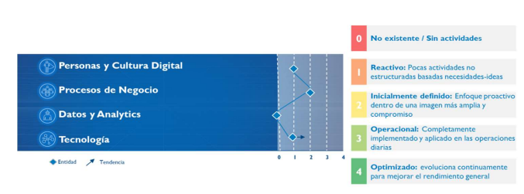

**Nivel de madurez 1**

* 1. **Mapa de calor**

|  |  |  |  |  |
| --- | --- | --- | --- | --- |
| **Fecha** | **Proceso** | **Área Organizacional** | **Valor HeatMap** | **Índice de priorización** |
| 01/09/2021 | Dirección estratégica | Oficina asesora de planeación | 8 | 4 |
| 01/09/2022 | Tecnología e informática | Oficina asesora de planeación | 5 | 3 |

Teniendo en cuenta el mapa de calor, se deben definir las iniciativas para la respectiva intervención.

1. **ESTADO AL QUE QUEREMOS LLEGAR**

El INCI al ser pionero en Colombia con la población de discapacidad visual, propende por ser tecnológicamente accesible en todos sus sistemas de información, indagando y trabajando en las 4RI respondiendo así las brechas de nivel tecnológico, procesal y personal.

* 1. **Indicadores**

|  |  |
| --- | --- |
| **Atributo** | **Descripción** |
| Id_Indicador | Ind_01 |
| Nom_Indicador | Competencias digitales |
| Objetivo | Medir la madurez digital de los funcionarios del INCI, frente al uso de herramientas digitales |
| Fórmula | Capacitaciones realizadas / capacitaciones planeadas * 100 |
| Rangos | * 80% funcionarios capacitaciones |
| Frecuencia | Semestral |
| Responsable | Oficina Ases0ora de Planeación – Gestión Humana |

|  |  |
| --- | --- |
| **Atributo** | **Descripción** |
| Id_Indicador | Ind_02 |
| Nom_Indicador | Actualización del SIG |
| Objetivo | Medir la implementación del SIG a través del uso de sistemas de información |
| Fórmula | Procesos actualizados / Total de proceso de la entidad *100 |
| Rangos | * 80% procesos cargados y actualizados |
| Frecuencia | Semestral |
| Responsable | Oficina Ases0ora de Planeación |

|  |  |
| --- | --- |
| **Atributo** | **Descripción** |
| Id_Indicador | Ind_03 |
| Nom_Indicador | Implementación de tecnologías 4RI |
| Objetivo | Medir la implementación de alguna de las tecnologías 4RI |
| Fórmula | Tecnología 4RI realizada / Tecnología 4RI Planeada |
| Rangos | % de implementación |
| Frecuencia | Semestral |
| Responsable | Oficina Ases0ora de Planeación – Proceso informática y tecnología. |

* 1. **Plan para eliminar las barreras**

|  |  |  |  |  |
| --- | --- | --- | --- | --- |
| **Barrera** | **Procesos** | **Personas** | **Tecnología** | **Pla de acción** |
| Actualizar el ejercicio de AE | **X** |  |  | Actualizar el modelo de AE de la entidad |
| Modelo de privacidad y seguridad de la información | **X** |  |  | Consolidar el MSPI de la entidad |
| Resistencia al cambio | **X** | **X** |  | Proponer ajuste al PIC de la entidad con énfasis en gestión del cambio |
| Presupuesto Limitado | **X** | **X** | **X** |  |

* 1. **Plan de gestión del cambio**

La transformación digital implica un cambio en la mentalidad de todos los miembros de la organización. Es una apuesta de futuro hacia nuevos métodos de trabajo que aprovechen todo el potencial de la digitalización, que implica un importante proceso de cambio cultural, pues la transformación digital no es un objetivo en sí, sino un proceso que requiere una actitud abierta al cambio, inteligencia emocional y capacidad para adaptarse a un entorno flexible y cambiante.

Como ya se conoce, uno de los pilares fundamentales para la transformación digital es el ámbito de las personas, y es allí donde la integración de las nuevas tecnologías que apalanquen los procesos en las dependencias de la entidad requiere un cambio en la cultura digital.

Es por ello, que el objetivo del plan de gestión del cambio busca optimizar los procesos y actividades de comunicación, sensibilización, impacto y desarrollo de habilidades, que permitan asociar, apropiar y asimilar estos cambios en la entidad.

Por lo anterior, el INCI se ha propuesto en mejorar su plan de comunicaciones a través de la siguiente estrategia:

|  |  |
| --- | --- |
| **ESTRATEGIA** | **ACTIVIDAD** |
| Divulgación masiva y ordenada | Cronograma de actividades |
| Actualización de banner y pautas | Mejoramiento de las piezas publicitarias |
| Actualización en el contenido de la información institucional | Sondeo de mejores practicas e información para los funcionarios |
| Manejo de los canales de información de la entidad | Revisión y socialización de los canales de comunicación de la entidad. |

* 1. **Plan de implementación de las tecnologías cuarta revolución industrial**

De acuerdo al análisis de brechas realizado, para el Instituto Nacional para Ciegos es importante entrar a determinar que tecnología de 4 revolución industrial es mas conveniente implementar, esto siempre teniendo en cuenta el plan estratégico de la entidad “Hacia una educación con equidad” 2019 – 2022, es importante resaltar como las tecnologías pueden afectar a la población objeto de la entidad, por lo que es necesario revisar la pertinencia de las 4RI.